ALUNO (A):

DATA: / / 2019
LISTA DE RECUPERAÇÃO- PORTUGUÊS

SÉRIE: 6º ANO

4º BIMESTRE

PROFESSOR (A): PATRICIA GOTZMAN
Nota:

Nº DE QUESTÕES:
20

A velha contrabandista

Diz que era uma velhinha que sabia andar de lambreta. Todo dia ela passava pela fronteira montada na lambreta, com um bruto saco atrás da lambreta. O pessoal da Alfândega – tudo malandro – começou a desconfiar da velhinha.
Um dia, quando ela vinha na lambreta com o saco atrás, o fiscal da Alfândega mandou ela parar. A velhinha parou e então o fiscal perguntou assim pra ela:
– Escuta aqui, vovozinha, o que a senhora leva nesse saco.
A velhinha sorriu com os poucos dentes que lhe restavam e mais os outros, que ela adquira no odontólogo, e respondeu:
– É areia!
PONTE PRETA, Stanislaw. “Dois amigos e um chato”. 8 ed. São Paulo.

1) No trecho “Um dia, quando ela vinha na lambreta com o saco atrás [...]”, a vírgula separa uma expressão que indica:
a) ( ) lugar
b) ( ) tempo
c) ( ) meio

2) Na passagem “O pessoal da Alfândega – tudo malandro – começou a desconfiar da velhinha.”, os travessões separam:
a) ( ) uma conclusão
b) ( ) uma comparação
c) ( ) uma explicação

3) Levando-se em consideração o contexto, a frase “– Escuta aqui, vovozinha, o que a senhora leva nesse saco” deve ser encerrada com:
a) ( ) ponto de interrogação
b) ( ) ponto de exclamação
c) ( ) ponto final

4) Os dois-pontos foram empregados duas vezes no texto para anunciar:
a) ( ) as falas do fiscal da Alfândega.
b) ( ) as falas da velhinha.
c) ( ) uma fala do fiscal da Alfândega e uma fala da velhinha.

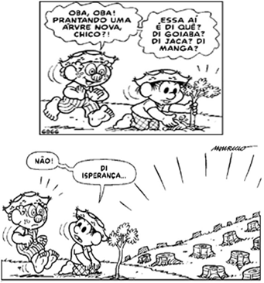

5) Qual é o sinal de pontuação e que sentido na expressão usada pelo amigo de Chico? OBA, OBA!
_______________________________________________________________________________________________________________________________________________________________________________________________________________________________________________________________________________________

Leia o texto abaixo:

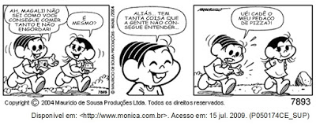

6) No último quadrinho, o que a Mônica não entendeu?

a) Onde foi que seu pedaço de pizza caiu.
b) O que aconteceu com seu pedaço de pizza.
c) Como a Magali consegue ser tão magrinha.
d) Por que a Magali come muito e não engorda.

Leia o texto abaixo.
A integração de imagens e palavras contribui para a formação de novos sentidos do texto. Observe:

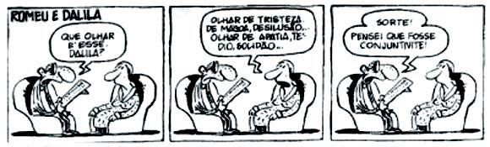

7) A atitude de Romeu em relação a Dalila revela:
a) Compaixão.
b) Companheirismo.
c) Insensibilidade.
d) Revolta.

8) Observe a imagem abaixo e marque a ÚNICA alternativa FALSA:

a) A charge acima critica a falta de investimentos nos hospitais.
b) A palavra MEDICAMENTO é um substantivo abstrato.
c) A palavra HOSPITAL é um substantivo concreto.
d) A palavra LEITO é um substantivo concreto.
e) A palavra MÉDICO é um substantivo concreto.
9) Observe os substantivos em destaque e escreva C para os substantivos concretos e A para os substantivos abstratos.
( ) Guardar DINHEIRO quando se é jovem é uma segurança para a velhice.
( ) O SEGURANÇA era muito forte e alto.
( ) Sempre que estou em casa, tenho SAUDADES da minha escola.
( ) A FELICIDADE é um sentimento que completa o ser humano.
( ) Dona Felicidade fez o melhor BOLO de chocolate que já comi.
A sequência CORRETA é:
a) C – C – A – A - C
b) A – A – C – C - A
c) A – C – A – C - A
d) A - A - A - C - C
e) C – C – C – A – A

Sumiço

Desesperado, o chefe olha para o relógio, e já não acreditando que um funcionário chegaria a tempo de fornecer uma informação importantíssima para uma reunião, liga para o tal:
— Alô! – atende uma voz de criança, quase sussurrando.
— Alô. Seu papai está?
— Tá... – ainda sussurrando.
— Posso falar com ele?
— Não. – disse a criança bem baixinho.
Meio sem graça, o chefe tenta falar com algum outro adulto:
— E a sua mamãe? Está aí?
— Tá.
— Ela pode falar comigo?
— Não. Ela tá ocupada.
— Tem mais alguém aí?
— Tem... – sussurra.
— Quem?
— O “puliça”.
Um pouco surpreso, o chefe continua:
— O que ele está fazendo aí?
— Ele tá conversando com o papai, com a mamãe e com o “bombelo...”
Ouvindo um grande barulho do outro lado da linha, o chefe pergunta assustado:
— Que barulho é esse?
— É o “licópito”.
— Um helicóptero?
— É. Ele “tlosse” uma equipe de busca.
— Minha nossa! O que está acontecendo aí? – o chefe pergunta, já desesperado.
E a voz sussurra com um risinho safado:
— Eles tão me “puculando”.

http://criancas.uol.com.br/piadas/piadas_criancas.jhtm.
Acesso em 05//08/2007.

10) Nesse texto, a palavra “sussurrando” indica que o menino falava:
A) agitado.
B) assustado
C) baixo.
D) sério.

11) Pode-se deduzir do texto que a criança:
A) queria enganar o chefe do pai.
B) foi raptada por alguém.
C) escondeu-se dos pais.
D) está perdida.

Leia o texto abaixo:
A joaninha
A joaninha é um pequeno inseto que mede aproximadamente meio centímetro. Ela tem uma casca dura que protege suas asas e possui seis patas muito curtas. A Joaninha vermelha é a mais comum, mas também existem joaninhas de cor laranja e amarela. Na casca existem entre duas a oito pintas pretas. As cores vistosas no reino animal indicam veneno ou gosto ruim, desta forma as joaninhas ficam livres de predadores. Quando atacadas são capazes de liberar um líquido amarelo com substâncias tóxicas e cheiro desagradável. Em várias culturas do mundo atribui-se a joaninha o poder de trazer sorte. Ela se alimenta principalmente de pulgões que são insetos que atacam as plantações. É muito comilona, e come entre 45 e 70 pulgões por dia, por isso os agricultores consideram as joaninhas insetos benéficos.

12) De acordo com o texto, relacione todos os adjetivos abaixo aos substantivos a que se referem.
(1) dura ( ) líquido
(2) curtas ( ) pintas
(3) pretas ( ) cheiro
(4) vistosas ( ) patas
(5) amarelo ( ) cores
(6) tóxicas ( ) casca
(7) desagradável ( ) substâncias
(8) benéficos ( ) insetos

13) Observe o trecho a seguir. “ - Fiquei tudo! Louco, alegre, triste, apaixonado! Velho e gasto também.”
As palavras destacadas nesse trecho são? Explique.
a) ( ) Substantivos.
b) ( ) Adjetivos.
c) ( ) Artigos.

Leia o texto e responda às questões a seguir:

A Bailarina
Esta menina tão pequenina quer ser bailarina
Não conhece nem dó nem ré,
mas sabe ficar na ponta do pé
Não conhece nem mi nem fá,
mas inclina o corpo para cá e para lá
Não conhece nem lá nem si,
mas fecha os olhos e sorri
Roda, roda, roda com os bracinhos no ar
e não fica tonta nem sai do lugar.
Põe no cabelo uma estrela e um véu
e diz que caiu do céu.
Esta menina tão pequenina quer ser bailarina
Mas depois esquece todas as danças,
e também quer dormir como as outras crianças.
(Cecília Meireles)

14) Retire do texto CINCO substantivos comuns.
______________________________________________________
______________________________________________________
______________________________________________________

15) Numere as palavras substantivas, de acordo com a sua classificação.
(1) abstratos
(2) próprios
(3) coletivos
(4) simples ou comum
(5) compostos
( ) Cata-vento, pé de moleque, girassol.
( ) Ji-Paraná, Cecília, Marcos.
( ) Verdade, mentira, amizade.
( ) Elenco, discoteca, flora, fauna.
( ) Mesa, couve, rádio, avião.
O papagaio-do-figo-de-cara-azul, originário da Austrália, foi considerado extinto por 130 anos. Neste mês, no entanto, um pesquisador localizou um bando dessas aves [...] (Veja. São Paulo. Abril, 29 nov. 2006. p.50)

16) Retire da informação acima um substantivo que atenda a cada classificação indicada.
a) comum e composto: _____________________________________
b) comum e coletivo: _______________________________________
c) comum, simples e derivado: _______________________________
d) próprio: _______________________________________________

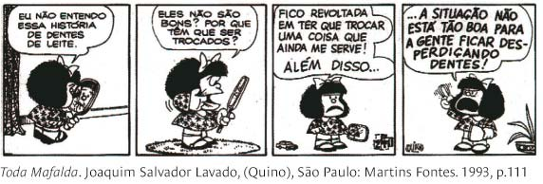

17) Na tirinha de Mafalda aparece o substantivo “dente” que podemos classificar como:

a) Próprio, simples, derivado, abstrato
b) comum, simples, primitivo, concreto
c) comum, composto, derivado, concreto
d) comum, simples, derivado, abstrato
e) Próprio, simples, primitivo, concreto

18) Determine o grau dos adjetivos, relacionando a chave abaixo com os exemplos que seguem; depois, assinale a numeração encontrada:

1- Comparativo de inferioridade.
2 - Comparativo de superioridade.
3 - Comparativo de igualdade.
4 - Superlativo absoluto analítico.
5 - Superlativo absoluto sintético.
6 - Superlativo relativo de inferioridade.

( ) Não aprecio as pessoas excessivamente delicadas.
( ) Este carro é menos confortável que aquele.
( ) As crianças são mais imprudentes que os adultos.
( ) Este tecido é tão bonito quanto o seu.
( ) Ele era o menos falante de todos.
( ) O mar estava agitadíssimo.

(A) 2 – 1 – 4 – 3 – 1 – 5
(B) 4 – 6 – 2 – 3 – 6 – 5
(C) 5 – 1 – 2 – 2 – 6 – 5
(D) 5 – 2 – 2 – 3 – 6 – 5
(E) 4 – 1 – 2 – 3 – 6 – 5

O menino que mentia

Um pastor costumava levar seu rebanho para fora da aldeia. Um dia resolveu pregar uma peça nos vizinhos.
--- Um lobo! Um lobo! Socorro! Ele vai comer minhas ovelhas! Os vizinhos largaram o trabalho e saíram correndo para o campo para socorrer o menino. Mas encontraram-no às gargalhadas. Não havia lobo nenhum.
Ainda outra vez ele fez a mesma brincadeira e todos vieram ajudar; e ele caçoou de todos.
Mas um dia o lobo apareceu de fato e começou a atacar as ovelhas. Morrendo de medo, o menino saiu correndo.
--- Um lobo! Um lobo! Socorro!
Os vizinhos ouviram, mas acharam que era caçoada. Ninguém socorreu e o pastor perdeu todo o rebanho.
Ninguém acredita quando o mentiroso fala a verdade.

Bennett, William J. O livro das virtudes para crianças.
Rio de Janeiro: Nova Fronteira, 1997.
19) O texto tem a finalidade de:
a) Dar uma informação.
b) Fazer uma propaganda.
c) Registrar um acontecimento.
d) Transmitir um ensinamento.

20) De acordo com o texto acima: No final da história, pode-se entender que:
a) As ovelhas fugiram do pastor.
b) Os vizinhos assustaram o rebanho.
c) O lobo comeu todo o rebanho.
d) O jovem pastor pediu socorro.

